「解放冷漠 挺聲而出」反霸凌大聲公比賽成績公告
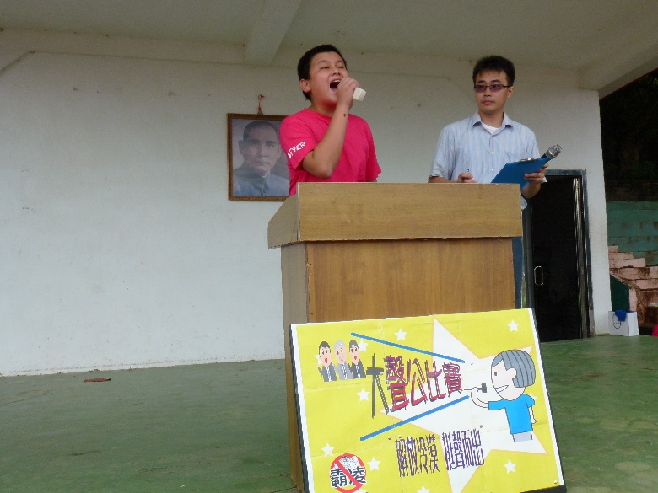 | 文字說明：第一名  霸凌如惡狼  不容校園藏
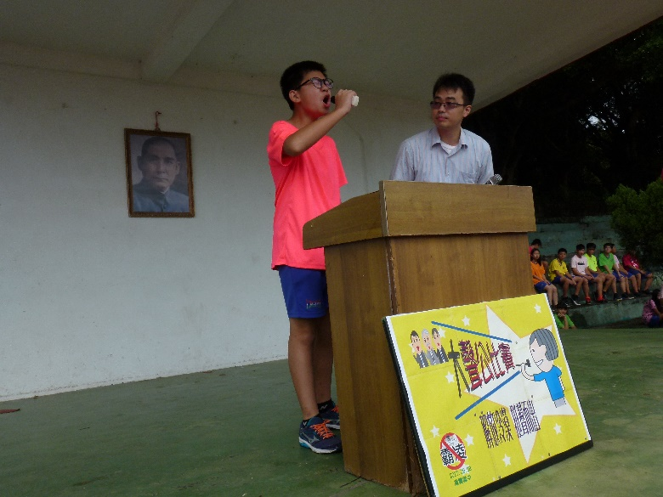 | 文字說明：第二名  忍氣不吞聲  向霸凌說不
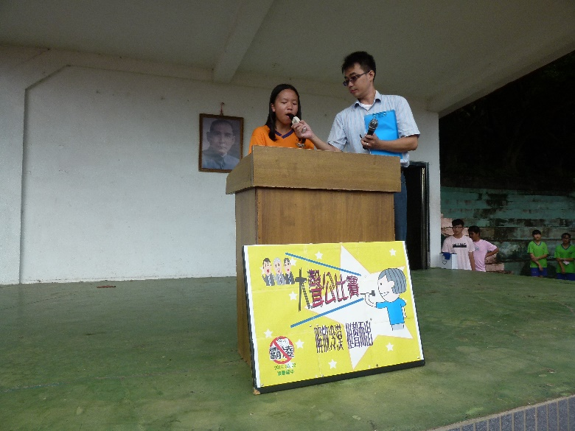 | 文字說明：第三名  0808(零霸零霸)  遠離我

